Grade: X Periodic Test I Marks:40
Date :1/7/23 French Time: 1 ½hrs
SECTION A
1.Lisez le texte et répondez aux questions suivantes.
Dormir, à quoi ça sert ?
ADOLESCENTS
À la recherche du sommeil perdu
Résultats de l'enquête
Fondation Pfizer/Ipsos Santé Partie I
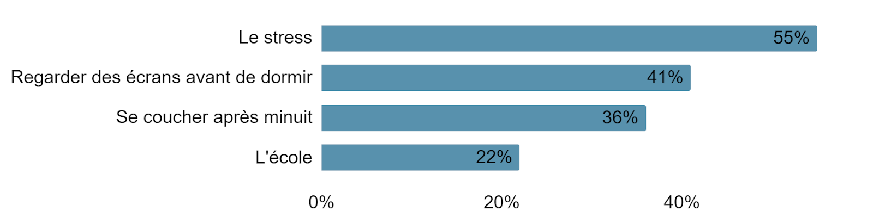

Allez au lit! Il est l'heure de faire dodo!
Mais non, je dois finir ce jeu vidéo !
Attention à mes amis, le sommeil est très important. Pour vous, peut-être, le sommeil c'est juste se reposer. Ce n'est pas vrai. La nuit, notre corps continue à travailler. Et l'empêcher de dormir, c'est l'empêcher de faire tout ce qu'il faut pour maintenir une bonne santé. Le sommeil nous rend résistant et plus intelligent. Une nuit de bon sommeil aide à être actif pendant toute la journée. Il faut dormir suffisamment.
Le sommeil joue un rôle majeur dans nos vies. Il ne faut surtout pas le négliger! Nous sommes bien d'accord que le sommeil est grandement
affecté par le travail, l'école, la famille et toutes les autres préoccupations de la vie quotidienne. Un sommeil insuffisant peut affecter notre état mental et notre état physique.
Aujourd'hui encore, les médecins se demandent à quoi servent les rêves. Il existe le sommeil paradoxal où nous avons les yeux fermés, mais ils bougent rapidement sous les paupières. C'est le moment où nous rêvons beaucoup Notre cerveau est très actif à ce moment-là. Ce sommeil paradoxal favorise la créativité.
Nous savons aussi qu'un bon sommeil diminue le risque des maladies. On apprend mieux et on est en bonne humeur. Alors, vous n'avez toujours pas envie de dormir?

i) Répondez aux questions: (2 au choix) (2X2=4)
- D'après l’image,pour quelles raisons les adolescents perdent leur sommeil?
- Pourquoi faut-il bien dormir ? Donner une raison.
- Comment notre sommeil peut-il être effectué?
- Que favorise le sommeil paradoxal?
ii) Complétez avec un mot du texte: [1 au choix] (1X1=1)
- Le ______ est très important pour notre santé.
- Une bonne préparation ______ à obtenir une bonne note.
iii) Trouvez dans le texte : (3 au choix) (3X½=1½)
- Un adverbe
- La forme verbale de : “l’apprentissage”
- La forme nominale de : “ creer”
- Le contraire de : augmenter

iv) Dites vrai ou faux : (3X½=1½)
- Selon l'image 36% d’adolescent dort après 00:00 h.
- Selon l'image, la majorité de français perd leur sommeil à cause du stress.
- Le sommeil joue un rôle mineur dans notre vie.
Section :B
2. i) Ecrivez une lettre à votre ami(e) en lui décrivant le système éducatif en France. (80-90 mots) (1X8=8)
ii) Mettez le dialogue en bon ordre: (1X5=5)
Acheter un CD de musique dans une boutique
Client : Bonjour. Je cherche un CD de musique folklorique du Rajasthan.
Client : Là ! Je vois des CDs marqués << musique rajasthani>>
Vendeur : À la caisse,près de l’entrée.
Vendeur : Bonjour. Ce sera dans la section <musique traditionnelle>>
Allons voir.
Client : Merci.
Vendeur : Au revoir!
Client : Je paie où?
Vendeur : Nous avons de la musique classique de Rajasthan,
des chants populaires……
Section C
3. Mettez aux temps convenables : (5 au choix) (5X1=5)
- L'année prochaine nous _____ un voyage. (Faire)
- Chaque jour nous _______ cours de français. (Prendre)
- Aussitôt que je _______ mon passeport je te telephonerai. (Recevoir)
- Hier, l'employeur _______ en retard. (arriver)
- ________ vite mon cher Paul. (s'habiller)
- C'est très important de ______ tous les détails. (écrire)
- Demain, je _______ les exercices. (Finir)

4. Mettez au négatif : (5 au choix) (5X1=5)

- Il veut manger une glace et une pizza.
- Ma famille a vu quelqu'un pour ranger la maison.
- L'architecte propose quelque chose.
- Tous viennent pour le mariage.
- J’aime manger les mangues.
- Quelqu'un a volé la voiture.
- Ils vont parfois au restaurant.

Section D
5.Répondez : (2 au choix) (2X2=4)
- Que savez -vous de l'université de Sorbonne?
- Qu'est ce que le brevet?
- Qu'est ce que c’est le CROUS?
6.Dites vrai ou faux: (3X1=3)
- On passe le brevet après le bac.
- Un étudiant passe quatre ans dans un lycée en France.
- En Inde, l'éducation scolaire est gratuite jusqu'à 16 ans.
7. Choisissez la bonne réponse: (2X1=2)
(IUT,La Garonne, Les Alpes)
- Pour faire les études de technologies on va dans un ______.
- ______ est une montage qu'on trouve en France.

BONNE CHANCE !

